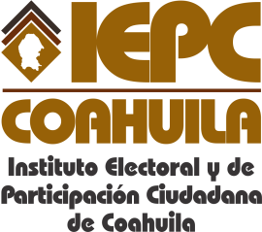
FECHA DE LA ÚLTIMA ACTUALIZACION
15 DE DICIEMBRE DEL 2014.

El Instituto Electoral y de Participación Ciudadana de Coahuila, entregará su Informe Anual de Actividades hasta el mes de enero del 2015.

